ПЯТёРОЧКА
газета учащихся средней общеобразовательной школы №5
выпуск №4 февраль 2010 года

«All you need is love…»

СЕГОДНЯ В НОМЕРЕ:

- Школьная жизнь.
Новости школы, обзоры последних школьных событий.
- Veni Vidi Vici.
Успехи в олимпиадах
- Независимое мнение.
Что такое любовь?
- «Души прекрасные порывы…»
Творчество Маши Рощепкиной

КОЛОНКА РЕДАКТОРА

Любовь это…
Помните, в детстве покупали такую жевательную резинку «Love is»? Лично я любила её не потому, что она была какой-то особенной, нет… мне нужны были только вкладыши, на которых был изображён комикс с мальчиком и девочкой и подписью внизу «Любовь -это…». И каждый раз, покупая её, я торопливо разворачивала обёртку и рассматривала вкладыш, он был всегда новый и всегда на нём была написана очень краткая фраза о том, что такое любовь. Я была довольно маленькой и мне было безумно интересно читать их, рассматривать картинку, а некоторые даже коллекционировали эти
маленькие бумажки. Сейчас я думаю, что действительно, каждая из этих удивительно простых фраз – правда. «Любовь – это… потерять аппетит». «Любовь – это… два человека, делящие одно сердце» И таких вкладышей было великое множество, но даже если собрать их все, то ты всё равно никогда не ответишь себе, что же это за чувство – любовь.



Вторая страница Пятёрочка №4, февраль 2010 года
ШКОЛЬНАЯ ЖИЗНЬ

Аналитическая сессия «Инвестиции в развитие Светловского
городского округа. Программа развития Светлого до 2030 года»

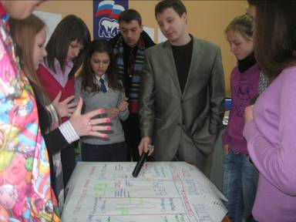
Вы когда-нибудь представляли себе, что будет с вашим родным городом через двадцать лет? Думаю, только в младших классах на уроках ИЗО, и то это были лишь только детские фантазии – рисунки из будущего с летающими машинами и гвардией роботов. Но 23 января, чуть ли не целые сутки, этот вопрос волновал не только взрослых, серьёзных людей, но и учеников всех школ Светловского городского округа. В актовом зале школы № 5 собрались те люди, которых волнует их будущее и судьба родного города Светлого.
У этого официального мероприятия не было нудных долгих вступлений и строгих ограничений в ходе работы, никто не запрещал спорить, шуметь и передвигаться по залу. За всем этим бурным процессом следили организаторы мероприятия: представители администрации округа, выпускники Московской школы управления «СКОЛКОВО» и калининградской школы управления «5 И». Также в зале присутствовал Сергей Николаевич Лютаревич – новый глава Светловского городского округа. Он был немногословен: сказав свою речь, быстро смешался с толпой в зале и наблюдал за всем происходящим.
Ребятам предложили сыграть в игру «Светлый 2030». «Игра сложнее, чем вся жизнь. И самое интересное, что здесь нет победителей, никто не знает правильного ответа», - этими словами организаторы настраивали участников на дальнейшую работу. Все находившиеся в зале ребята были разбиты на семь команд. В каждой из групп был главный, который всем руководил, представитель, который должен был представлять проекты и ответственные по наиболее важным направлениям: здравоохранение, образование, ЖКХ, молодёжная политика, СМИ и.т.д.
Наиболее остро стоял вопрос работы теплосетей, ведь в школе было очень холодно, теплые свитера и зимние куртки были холоду нипочём, а согревали лишь аплодисменты. Никто не давал запрет на собственное мнение, правда, желающих прикоснуться к холодному микрофону было маловато. После того как группам были даны задания, работа закипела и атмосфера в зале стала теплее. «То, что мы сделаем с собой и с нашим городом, то и будет. Победителей в этом деле нет. Работайте! А выиграли вы или проиграли, проверим через 20-30 лет», - эти слова не уставал повторять директор школы управления, его даже побаивались, ведь он говорил такие серьёзные вещи, задуматься о которых нам не приходилось.
Ребятам пришлось решать серьёзные вопросы, определять сильные и слабые стороны города. На больших белых листах участники представили своё видение будущего Светлого и решение главных проблем города. После четырёх часов работы была определена лидирующая команда, в состав которой входили ученики нашей школы и выпускник 2009 года Дмитрий Салабаев. Их обязали остаться и продолжить работу. После запланированного обеда зал опустел: наверное, в субботу у каждого свои планы, в которые не входит решение городских проблем. Молодежь заменили их родители и учителя, которым давались задачи сложнее. В планах было провести два таких дня, но холод всему помешал. Однако ребята остались довольны столь масштабным и необычным для них мероприятием. В тот день каждый смог задуматься над тем, что будет с его любимым городом через 20 лет и испытать свои силы в таком нелёгком деле, как управление.

Анастасия Светогор

Пятёрочка №4, февраль 2010 года Третья страница
ШКОЛЬНАЯ ЖИЗНЬ

Зимний турнир «Что? Где? Когда?»
28 января в актовом зале нашей школы прошёл зимний турнир интеллектуальных игр «Что? Где? Когда?», ставший уже вторым в этом учебном году, в котором приняло участие рекордное количество команд (11) из 8-11 классов. По задумке организаторов, подобные турниры будут проходить регулярно. Весной, например, планируется провести целую серию таких игр.
Судейскую коллегию составляли Дмитрий Салабаев, студент РГУ им. Канта, Александр Гузеев и Максим Архипов, игроки команды города Светлого по «Что? Где? Когда?» «Светлые головы». За всю игру им пришлось рассмотреть несколько апелляций, ни одна из которых не была удовлетворена.
Всего было 16 вопросов, которые были, по мнению участников, достаточно сложные, но очень интересные и необычные. Победителями турнира стали команды «Dream Team» 9 «А» класса и «Г.О.Д.» 11 «А» класса, давшие не только одинаковое количество правильных ответов (7), но и набравшие одинаковое количество баллов по рейтингу (62). Поэтому абсолютного лидера турнира не было, но каждая из команд стала победителем в своей категории: «Dream Team» среди 8-9 классов, а «Г.О.Д.» среди 10-11классов. Среди 8-9 классов 2-е место заняли «Пять баллов» (9 «Б»), 3-е место – «Валенки» (8 «В»). Среди 10-11 классов 2-е место заняли «Сталин и авиация» (11 «Б»), 3-е место – «Каравайчики» (10 «А»). Турнир был хорошо организован, поэтому заминок и проблем не возникало. Поздравляем победителей!
Сурина Аня



Уважаемые учителя и ученики!

В середине января в нашей школе была открыта акция

по сбору денег на лечение Колбешева Алексея.

В прошлом году Алексей окончил МОУ СОШ №3 с зо –

лотой медалью. Поступив на юрфак РГУ им. Канта на

бюджетное обучение, но он сильно заболел. Сейчас

Алексей находится в Москве, где проходит очень

дорогостоящий курс лечения. Не будьте безразличны

к судьбе человека, ведь беда никогда не спрашивает,

когда прийти!

Было решено, что деньги (кто сколько

может) будут собираться у Симанковой Ирины

Васильевны и позже будут переданы отцу Лёши.

VEni vidi vici

Поздравляем!



В нашей школе учатся самые красивые девушки города! Вероника Коновалова (9 «Б») и Резанова Анастасия (11 «А») прошли строгий отбор и будут участвовать в конкурсе «Мисс г. Светлого 2010» 8 марта

.
Пятёрочка №4, февраль 2010 года Четвёртая страница
VENI VIDI VICI

Первая!


14 января 2010 года, когда только началась третья четверть и все отправились в школу, наши «олимпиадники» поехали в г. Калининград покорять «Литературный Олимп». В этом номере нам поподробнее хотелось бы рассказать об ученице 9 «Б» Семёновой Ксении. Ксюша давно обнаружила в себе тягу к литературе и начала развивать свои способности. В прошлом году, когда Ксения училась в 8-ом классе, у нее не было возможности участвовать в предметных олимпиадах, но в этом году Ксения Семёнова решила проявить себя всесторонне, участвуя в олимпиадах по литературе и русскому языку. Как уже было сказано ранее, 14 января состоялся областной этап предметной олимпиады по литературе. Безусловно, большую часть зимних каникул Ксения готовилась к предстоящей олимпиаде, штудируя том за томом русской классики. По словам Ксении, всё в её голове постоянно смешивалось – даты, события, лица, но она обещала, что «соберется и сделает всё от неё зависящее». Мы все верили в силы Ксюши Семеновой, и она оправдала надежды. Через 2 дня после олимпиады стали известны результаты, согласно которым Ксюша заняла почётнейшее 1-е место, набрав 34 из 50 максимальных баллов. Как призналась позже победительница, она не верила в свои силы, потому что стихотворение, представленное на олимпиаде для подробного анализа, было очень трудное. Но, несмотря на все предрассудки, она победила!

P.S. Конечно, нельзя не отметить величайшую роль нашего любимого педагога – Рубиш Юлии Викторовны. Именно она направила нас на путь истинный, способствовала развитию талантов, в частности Ксюши Семеновой. Именно она являлась нашим духовным наставником, мы постоянно чувствовали её поддержку, чувствовали её присутствие в трудные моменты, и именно она помогала нам преодолевать препятствия на пути к победам.
Остапук Дарья

Призёры регионального этапа олимпиады школьников:

Литература
Мокрецова Виктория – 1 место, победитель.
Семёнова Ксения – 1 место, победитель.
Регузова Юлия – 3 место, призёр 2 степени.
Остапук Дарья – 3 место, призёр 3 степени.

Русский язык
Регузова Евгения – 2 место призёр 2 степени.
Сулимова Екатерина – призёр.
Семёнова Ксения – призёр.
Обществознание
Мокрецова Виктория – 2 место.
Сулимова Екатерина – призёр.

Английский язык
Данченко Александр – призёр
Казакова Валерия – призёр

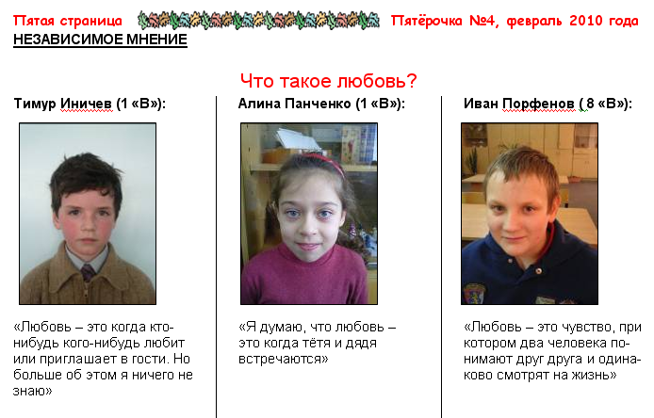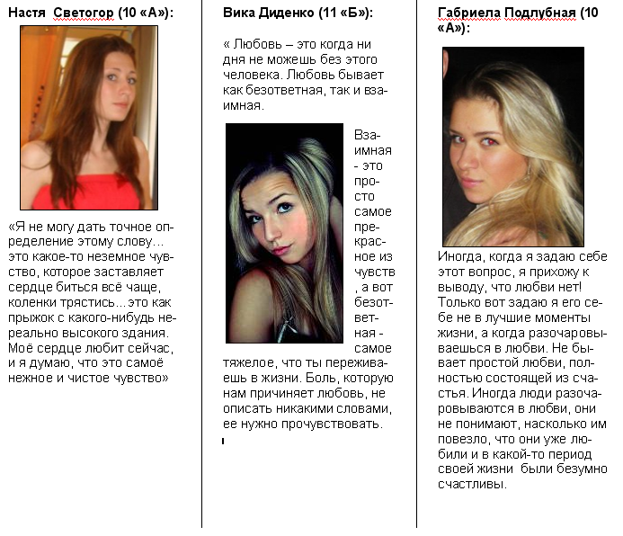
Пятёрочка №4, февраль 2010 года Шестая страница
НЕзависимое мнение
Что такое любовь?
Что же на самом деле представляет собой любовь? Как говорит народная мудрость, устами младенца глаголит истина, поэтому мы спросили о любви у первоклашек. Они говорили, что любовь – это когда кто-то кого-то любит. Казалось бы, так явно и просто, а ведь так оно и есть. Если любишь человека, при взгляде на него, при воспоминании о нем чувствуешь, как что-то тебя наполняет. Это и есть любовь. У детей самая простая и естественная любовь, они любят несмотря ни на что, но, становясь старше, они становятся хитрее и придумывают несуществующие сложности. Может быть, они так объясняют любовь из-за маленького словарного запаса, а может, просто потому, что только так и есть и никак иначе быть не может, ведь любовь нельзя измерить приборами, нельзя объяснить словами – можно только почувствовать.
Любовь тяжело описать, потому что кажется, что все слова, существующие на свете, звучат дешево по сравнению с тем чувством, которое тебя переполняет.
Трудно давать определение любви, потому что сложно подобрать слова к чувствам, да и к тому же не хочется вешать ярлыки. Для каждого любовь своя, а я могу только поделиться с вами своими ощущениями, связанными с ней: когда человека топят в воде, он не может дышать, сердце выпрыгивает из груди, он чувствует панику, ему хочется вырваться, но его не пускают. И когда он думает, что уже не спасется, делает последнюю попытку и вырывается наружу. Каким сладким кажется тогда ему воздух, каким красивым и обожаемым становится все вокруг. Также и любовь: она охватывает тебя , и ты не можешь освободиться, и только когда отходит первая волна влюбленности, ты замечаешь, насколько прекрасно все вокруг.
При всем счастье и радости, которые есть в любви, в ней также присутствуют и трудности. Получается, что не только мы испытываем любовь, но и она нас тоже испытывает. Если любящие друг друга люди справляются со всеми испытаниями любви и не перестают друг друга любить – это настоящая любовь.
Некоторые люди, умирая, говорят, что никогда по-настоящему не любили. Поэтому если любишь – это уже большое счастье, даже если любовь безответная. Мне кажется, что точнее, чем в Библии, написать про настоящую любовь нельзя: «Любовь долготерпит, милосердствует, любовь не завидует, любовь не превозносится, не гордится, не бесчинствует, не ищет своего, не раздражается, не мыслит зла, не радуется неправде, а сорадуется истине; всё покрывает, всему верит, всего надеется, всё переносит. Любовь никогда не перестаёт»
Сурина Аня

«ДУШИ ПРЕКРАСНЫЕ ПОРЫВЫ»


В нашей школе немало талантливых людей. Знакомьтесь:

Рощепкина Маша, учится в 8 «Г» классе, любит поэзию,

пишет стихи, рисует, фотографирует – одним словом,

натура творческая и одарённая. Её произведения таят в

себе глубокий смысл и заставляют задуматься о многих ве-

щах, самой поэтессе они помогают расставить все свои

чувства по местам и обрести спокойствие. Поэзией Маша

заинтересовалась сравнительно недавно, но мы считаем,

что её стихотворения достойны высшей похвалы. В этом

праздничном номере мы предлагаем вам самим в этом убедиться.
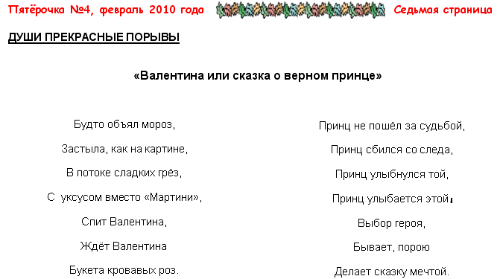

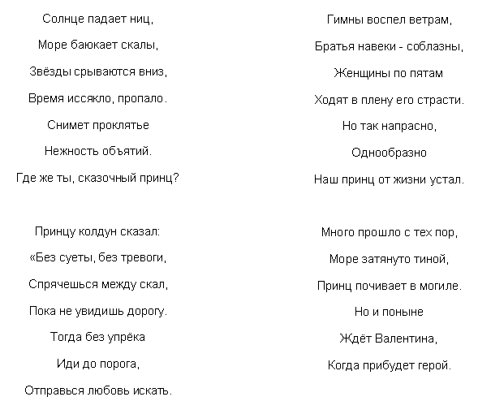

Восьмая страница Пятёрочка №4, февраль 2010 года
«Души Прекрасные порывы…»

Кот.
Утренний, сладкий сон.
По мне пробежал слон?..
Нет, это просто кот,
Озорник и "бегемот".
Сапфиры весёлых глаз…
Цапну, хозяйка, сейчас!..
Просыпайся и поиграй…
Видишь утро! Вставай! Вставай!
Хочешь - песенку тебе спою!
Нежную-нежную…
И умою тебя языком?..
Угости-ка меня молоком!..
Я нежности и любви Мот,
Я твой озорной кот…
У меня пушистый нарядный хвост
И полоски во весь рост.
Я самый лучший на свете зверь-
Поверь мне, хозяйка!.. Поверь!
На умной мордашке вопрос:
"Поиграешь? И не уйдёшь?.."

Обида.

Тёмнокрылая птица
Уходящего дня,
Уноси все печали
Поскорей от меня…
Не заплачу, не ждите-
Поскорее домой,
Чтоб никто не увидел...
Закипаю! Кричу, но молчу!..
И на крыльях обиды
Быстро к дому лечу...
Море слёз в океане обиды
Ну за что? Как же больно, обидно…
В одиночестве плакать не стыдно.
Голос мамы: "Солнышко, что ты?!.."
Отпусти все обиды,
Обижает убогий…
Недостаток ума
Или зависти море...
Ты прости! Улыбнись!
Всё на свете проходит!.."
Как легко говорить...
..и как сложно простить...
Я смогу. Я пойму...
Ну, а всё же. За что? Почему?

Газета «Пятёрочка». №4, февраль 2009 года. Учредитель, издатель – МОУ СОШ №5. Главный редактор В.Мокрецова. Адрес редакции: 238340 г. Светлый ул. Восточная, д. 1. Распространяется бесплатно среди учащихся и преподавателей школы. Тираж 20 экз. Подписано в печать 02.10.2009. Выход 05.10.2009. За содержание авторских материалов редакция ответственности не несёт. Позиция редакции необязательно совпадает с мнением автора.

